附件3

福昕高级PDF编辑器在法律行业的应用场景
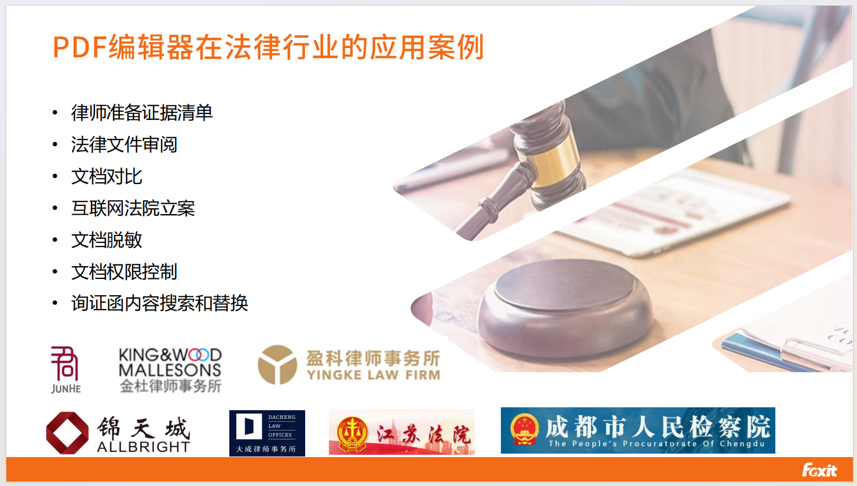

行业基本面
法律事件的参与者一般包括三个主体，分别是当事人（个人或企业）、律师（律师及律所等）和法院（法院及检察院 等主体）。主体之间进行信息传递和交换的载体一般是各种类型的文档，而PDF以其版式固定、平台无关、信息自包含等 优势，成为法律场景下文档交换最常用的格式。
法律服务是连接这三个主体之间的纽带，绝大部分的法律服务通过律所或者公司法务的形式向当事孤固共，律师在诉 讼中的起诉状编写和审核、证据目录和清单的准备、法院的电子判决书和裁定书传递、当事人的上诉书的准备都会涉及到 文档的处理；非诉场景中的尽职调查、尽职报告的准备、询证函的制作、法律意见书的编写和审核、融资过程中不同 版本文档对比等，也会涉及到文档的处理。
可用、易用的PDF文档处理工具和技术服务，在法律行业各种文书处理过程中发挥着必不可少的作用，是法律工作者 文书处理必不可少的工具，也是提高文档处理效率的利器。

应用场景和福昕方案

准备证据清单场景
某律所的律师团队承接了某公司的内诉讼业务，需要帮助此公司处理诉讼过程中需要准备或审核的起诉状、证据清单、 法律意见书、庭前陈述等文档。其中整理清晰、详尽的跟清单是必不可少并且至关重要的工作，律师需要把证据清单和 证据材料有序整理成文档，发给当事人签名后，发回来给律师提交到法院。
福昕方案
律师首先根据当事人提供以及自己整理的证据材料，在本地计算机整理一个证据清单表格，表格中按序罗列所有的证据类型.律师使用福昕高级PDF编辑器的“合并文件”工具，依照证据清单的顺序，依次把证据清单表格、清单中各种格式的清单材料（WORD，EXCEL、PDF、图片、扫描件等）有序添加到待合并文档列表中，并根据实际情况设置合并文件过程中要保 留的文档页面范围，然后合并成一个PDF证据清单文件。福昕高级^1^编辑器会自动将每个文件的文件名作为一级书签添 加到文档中，律师可以通过点击文档书签，快速定位到每项证据内容.后续如果有新加磁材料，也可以使用福昕高级 PDF编辑器，方便的插入整个文档或某文档的指定页面到目标位置，搭配福昕编辑文本功能，快速更新1睡清单首页的证 据条目页码信息，而无需重新合并全部磅清单，减少了律师们的重复的文档处理工作，让律师有更多的时间花在核心业 务上。并且这样一个整合的文件，更便于发给客户审阅确认，让他们打印三份盖章，不容易出错。福昕的合并文件功 能，同样适用于律师函送达场景，律师或者经办人为客户发好律师函之后，把律师函、邮寄底单、送达杳询结果的扫描件 合并成一个文件，发给客户，一目了然，体现了律师的严谨性和条理性。

法律文件审阅场景
近期，某律所接手了内复杂的商业诉讼案件，律师们开始搜集相关的法律文件和案例，包括合同、法规、以往判例等。 这些材料中大部分已经处理成PDF格式。律师们需要对大量的相关文件进行分辆研究来了解案件并制定方案。通常他们 需要在文档中标注一些内容来突出关键信息、记录问题或重要观点。同时在与团队成员进行合作的时候能够分享自己的问 题和想法，并也能查看和回复其他人的标记。然而，传统的文档管理方式导致了信息的碎片化和查找效率低下，严重影响了工作效率和团队合作。
福昕方案
律所在[^材料的交互上使用了福昕高级PDF编辑器的方案。打开福昕高级PDF编辑器后，指定包含材料的目录来创建索引，这样律师们可以在搜索时指定已索引的位置便可以在材料的目录中快速找到所需的文件。找到并打开对应的文件 之后，在特定位置使用“注释”菜单栏下的“添加备注”插入一段备注并在右侧面板中设置样式属性、对于重要的信息段落使 用“高亮文本”、“波浪下划线”等工具添加不同的样式标记、而对于一些非文本的信息块使用“区域高亮”功能便可以快速框选 并在上方的悬浮工具栏中选择不同颜色的标记.之后使用“导出注释”功能，将已添加的注释导出成一个文件并共享给团队的 其他成员。这样，团队中的每个人都可以共享彼此的想法，使得团队之间的合作变得更加高效和协调。这一综合解决方案 不仅提高了工作效率，还加强了团队之间的协作，并为客户提供了更高质量的法律服务。

文档对比场景
某律所的律师团队承接了某公司的融资法律服务，需要帮助此公司处理融资过程中需要准备或审核的融资申请书、尽职调 查报告、贷款协议或投资协议、担保协议、披露文件、股权转让协议或债权转让协议、保密协议、授权委托书等文档.当需要多轮融资时，律师团队需要对不同轮次的同类文件进行对比分析。
福昕方案
助理律师小李从目标公司接收到数次融资的文件，他想要先对比两次融资合同的内容变更情况，小李打开福昕高级编 辑器，找到"比较文档"工具，分别选择新旧两个文档进行比较.为了提高对比的准确性，小李根据融资合同的实际情 况，设定比较的页面范围、设置是否仅比较文本、是否需要比较表格以及是否需要检测页面的插入或删除。文档比较完成 后，小李通过比较结果可以一目了然的看到文档修改的情况，哪里有了文字替换、哪里插入了内容以及哪里有内容删除。 小李从菜单栏上点击上一处更改或下一处更改按钮，迅速的在更改内容之间国健以查看、分析和对比修改内容。

互联网法院在线立案 场景
某律所承接了某公司的一起互联网域名纠纷的诉讼业务，根据规定属于当地互联网法院管辖范围，律师代表需要在互联网 诉讼平台填写资料和上传诉讼材料，在线立案。诉讼平台上传起诉状要求是图片或格式，允许上传的证据材料格式里 也有格式.
福昕方案
律师从互联网法院网站找到Word格式的起诉状模板，写好起诉状后，使用福昕高级编辑器转换为文档；纸质证据 如网络域名合同可以用福昕高级编辑器的从扫描仪创建功能转换为文档，然后和其它图片类的畦材料一起，使 用福昕高级编辑器的合并文件功能，批量转换合并为一个PDF文档，合并过程和合并后都可以根据需要设置页面范 围、调整页面次序，做到井然有序，一目了然。接着把文档发给当事人确认、盖章或签名，最后把材料上传到诉讼平 台，申请立案。

文档脱敏场景
某律师事务所合伙人张律要求律师团队在处理案件相关的文档时，包括使用文档、将文档提交至法院及文档归档时，有些 当人事要求保密或不便于展示的信息，例如合同金额等，或者与案件相关性不大的信息及内容，要对文档中的此类信息进 行保护脱敏处理，以4鼎户当事人的隐私。
福昕方案
该律所的合伙人张律要求，在使用文档、将文档提交至法院及文档归档前，会对这些文档进行全面的整理和审核，律师团 队通常使用福昕高级PDF编辑器的保护-标记-文本收图像功能，选择需要被加密处理的文本或图像进行标记；或使用保护-标 记为密文-页面，将文档某个页面或多个页面进行标记为密文处理；处理完成后检查是否存在遗漏，确认无误后通过应用密 文按钮或右键菜单进行确认将标记为密文的信息完全从PDF文档内容中移除掉.
一键擦除功能帮助律师将文档中与案件相关性不大的功能或隐私信息一触除成白色背景，方便律师操作。
有些文档中会存在一些不直接显示在页面上的信息内容，比如元数据、隐藏文本或隐藏图层等，律师团队可以通过查找、 删除这些数据来删除文档中可能隐藏的隐私或敏感信息，保证隐私信息安全。
张律表示通过这些操作能够确保所有敏联据得到有效的保护，大大降低了信息泄露的风险。最后，张律的团队将处理完 成的文档进行使用、提交至法院、归档等日常案件相关材料处理工作，这样的做法不仅展示了他的专业素养，也体现了他 对客户和公司的负责任态度.

文档权限控制场景
某律所会在官网上定期发布一些法律期刊，其门负责人张工会提前对此进行严格的权限管理。该负责人表述：我们的行业有 保密义务，因此需要采取措施来确保敏感信息得到保护.
福昕方案
该律所的订负责人张工会通过两种方式进行控制：一是上传到oneDrive云目录并设置访问权限，二^使用福昕高级PDF 编 辑器中的保护功能，为文档设置密码管控权限。使用这些权限管理措施可以确保只有经过授权的用户才能访问和下载 敏感信息，从而避免信息泄露或滥用。这样才能够为客户提供更加安全和可靠的服务，并履行对客户的保密义务。

询证函内容搜索和替换场景
某律所的合伙人律师胡律接收到日债券债务调查项目，胡律团队在尽职调查过程中需要向多个相关组织或机构发函核实 相关资产、业务、流水等的真实性（即询证函）
调查项目组中的会计师事务所会向组织或机构发一个询证函，询证函一般是PDF格式的。而胡律团队作为法律服务提供方，也会向这些组织或机构发一个类似的函证。胡律团队发的函证跟会计师事务所的版本相比，内容基本一致，仅需要将 发函机构的名称换成律所名称，更新回函信息，比如回函联系人、回函地址等内容即可。
胡律将此项目中所有询证函相关的事务交给了律师助理小王.
福昕方案
律师助理小王使用福昕高级PDF编辑器打开了1份来自会计师事务所的询证函，小王只需要使用搜索和联功能，在文档中选择会计师事务所的名称并粘贴到查找框中，在替换内容输入框中输入律所的名称，点击全部替换。这样，小王轻松地完成了这份函件中所有会计师事务所名称的替换，并且完美保留了询证函原来的排版样式。随后，小王又使用同样的操作，轻松查找和替换了回函信息。小王使用此方式快速、高效地处理了此项目中需要向多个组织发出的询证函的替换任 务，将节省下来的时间用在处理其他更关键的任务中去了.小王还将此处理方式分享给了律所里其他在处理PDF格式询证函遇到困难的助理律师们，帮助他们更好地处理类似的任务。

